딥러닝 ⊂ 머신러닝 ⊂ AI ⊂ 컴퓨터과학

자료구조

자료의 값들

자료들 간의 관계

자료들에 가해질수 있는 수정의 계산들

추상화

수많은 정보들 가운데 어떤 문제를 해결하기위해 필수적인 요소만 남겨놓은 채, 디테일한 내용을 제거시키는 과정

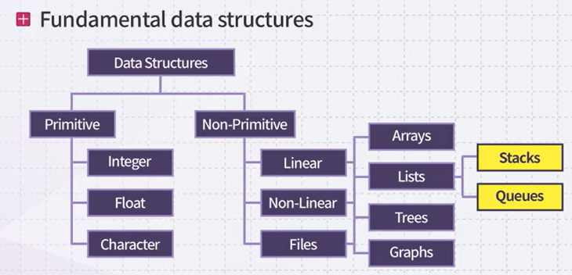

Primitive

기본적으로 제공하는 자료형

Linear 선형

리스트 배열

Nin-Linear 비선형

트리 그래프

알맞은 자료구조를 적용

성적표 - Array

가계도 - Tree

노선도 - Graph

알고리즘

주어진 입력을 적절한 출력으로 변환하기 위한 컴퓨터가 수행할 수 있는 계산들의 시퀀스(값들), 함수랑 비슷

인스턴스 (경우의 수)

어떤 특정 알고리즘에 입력이되는 데이터

알고리즘을 해결하기 위해 필요한 모든 정보가 알고리즘에 포함되어 있어야함

알고리즘이 옳기 위해서는?

모든 가능한 인스턴스에 대해 정답을 내야함

알고리즘이 반드시 종료 되어야함

프로그램은 알고리즘과 다르다

프로그램은 종료가 안 될 수도 있으나 알고리즘은 반드시 종료되어야 함

선형

스택 - 순서대로 쌓는 자료구조

큐 - 먼저온사람이 먼저나가는 구조

비선형

트리 - 가계도, 노드와 관계, 부모 자식 존재

그래프 - 트리 일반화, 인접한 것들을 연결, 인접한 관계

알고리즘 분석

최단거리 – 가장 짧은 거리

시간복잡도 – 시간 적으로 얼마나 효율성이 있는지

순서 – 순서

다이나믹 프로그래밍

여러가지 방법들 틀린 글자를 찾아서 옳게 수정하여 검색해 주는 예)